

## РОССИЙСКАЯ ФЕДЕРАЦИЯ

## РОСТОВСКАЯ ОБЛАСТЬ

## МУНИЦИПАЛЬНОЕ ОБРАЗОВАНИЕ «БЕЛОКАЛИТВИНСКИЙ РАЙОН»

## АДМИНИСТРАЦИЯ БЕЛОКАЛИТВИНСКОГО РАЙОНА

# ПОСТАНОВЛЕНИЕ

29.01.2018 № 85 г. Белая Калитва

О разработке проекта межевания территории в районе ул. Телеграфная, п. Горняцкий, Ростовской области

В соответствии с частями 5, 13 статьи 45 и частью 5 статьи 46 Градостроительного кодекса Российской Федерации, Устава муниципального образования «Белокалитвинский район», на основании заявления Лагутина В.Н. от 25.12.2017 № 65.01/2085 о разработке проекта межевания территории,

ПОСТАНОВЛЯЮ:

1. Разработать проект межевания территории в районе ул. Телеграфная, п. Горняцкий, Ростовской области, в целях установления границ существующих земельных участков, согласно приложению к настоящему постановлению.

2. Настоящее постановление вступает в силу после его официального опубликования в Муниципальном вестнике общественно-политической газеты «Перекресток» и размещению на официальном сайте Администрации Белокалитвинского района в течении трех дней со дня принятия.

3. Контроль за исполнением настоящего постановления возложить на заместителя главы Администрации Белокалитвинского района по жилищно-коммунальному хозяйству и строительству В.М. Дохнова.

## Глава Администрации района О.А. Мельникова

Верно:

Управляющий делами Л.Г. Василенко

Приложение

к постановлению Администрации

Белокалитвинского района

от 29.01.2018 № 85

Схема границ разработки проекта межевания территории

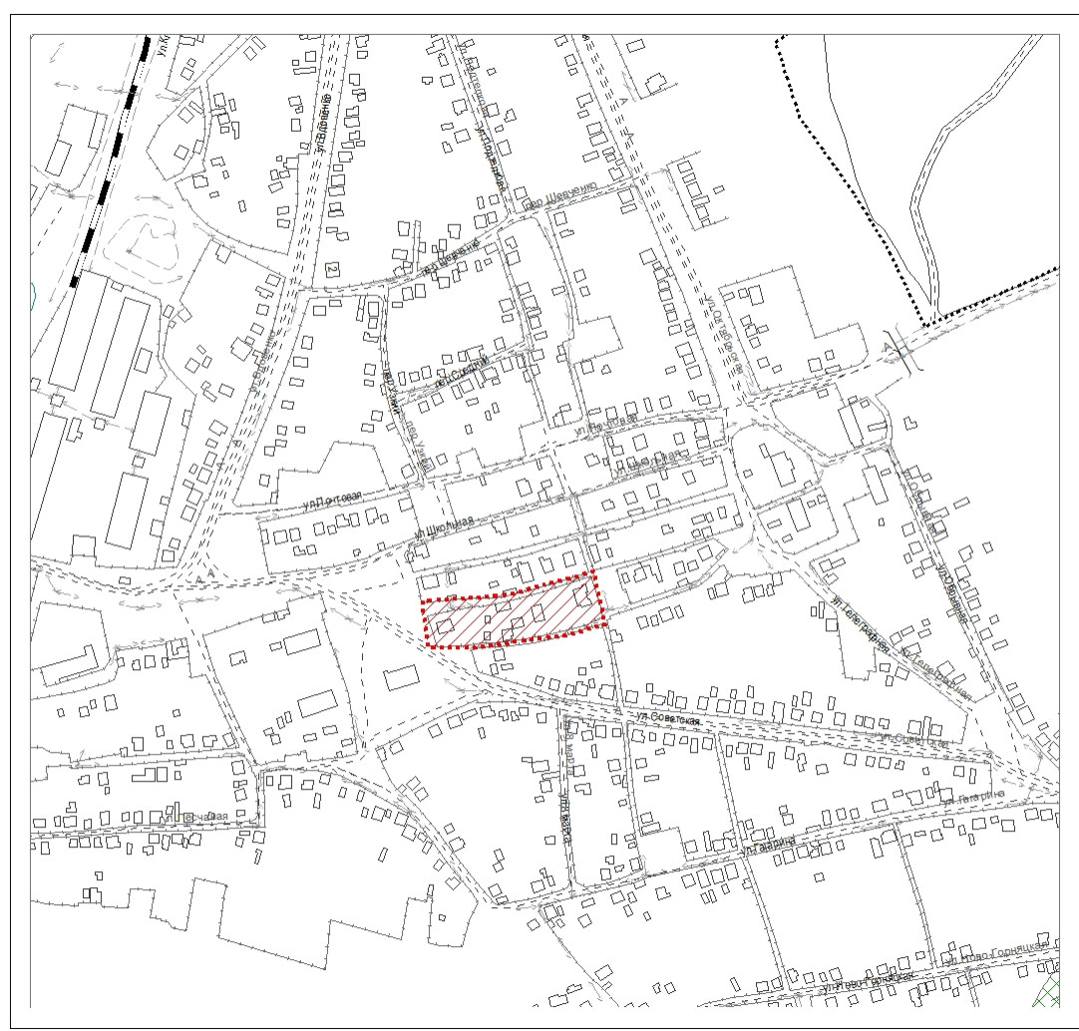

Границы разработки проекта межевания

Управляющий делами Л.Г. Василенко